LES 1
- Notatie matrix hoofdletter, m rijen en n kolommen is een rechthoek
- R^m x n is de verzameling van alle X n matrices.
- Elk reel getal (scalair) is een 1x1 matrix. : a element van R^1x1
- gelijke matrix:
- eigenschappen optelling
  - commutatief: A+B = B+A
  - associativiteit: …
  - neutraliteit: …
  - symmetrie: …
- vermenigvuldiging
  - met een scalair → reeël getal
    - x * een matrix: elk element * dat getal x.

  - met twee matrices
    - afmetingen van matrices kunnen verschillen
  - eigenschappen
    - distribituviteit: …
    - vermenigvuldiging van matriceses is niet commutatief → volgorde niet omwisselen.
  - Eenheidsmatrix: …
- matrix transponeren: basically omdraaien
  - m bij n matrix levert een n bij m matrix op.
- Stelsels van lineare vergelijkingen
  - = oplossings verzameling zoeken.

Les 2
- Oplossingrn aflezen abstract maken.
- Een rij in een matrix komt nog steeds overeen met een vergelijking
- strijdig stelsel = geen oplossingen
- als meer onbekenden dan vergelijkingen m < n, nooit 1 unieke oplossing, ofwel geen ofwel oneindig veel.
- Als rechterleden allemaal 0 zijn, is X = 0 altijd een oplossing.(homogeen stelsel)
- 2 stelsels samen gqan oplossen door samenvoeging.
- Bij determinant berkeenen, eerst gauss toepassen, want veel nummers maakt het meer rekenwerk.
- Wanneer je bv een 2 op 1 wukt zetten, moet die 2 ook naarbuitengeschoven worden en krijg je 2det
- determinant is een methode om na te gaan of een matrix inverteerbaar is of niet.
  - Inverteerbaar is als een trapvorm en nog iets dan inverteerbaar?
- Andere toepassingen ook.
- Vraag slide 27
  - we ginge daar bij iets bij de theorie controleren.
  - Er bestaat dus een B, ….
    - stel A B zijnxn matrices, en AB = de identieke matrix In volgt dan automatisch dat BA = In?
    - Stelling ^
    - bewijs:
      - maakt gebruik van de determinantent
      - merk op dat de determinant van A * de determinant van B = de determinant van A*B dat is de determinant van de Identieke matrix = 1
      - dus det van A is niet gelijk aan 0, dus A is inverteerbaar met inverse A invers.
      - Dan AB = In
        - = o(A-1)(AB) = (A-1) In= A-1
        - = B
        - dus B = A-1, dus BA = (A-1)A = In.
        - tot de -1ste hier
        - hier is iets voldoende voor met de oefeningen.
  - Toelichting
    - inverteerbaar is gedefinieerd als
    - bv inverteerbaar, niet inventeerbaar is bv 10 \n 00
    - iets vermenigvuldigen met een matrix noemt men transformeren.
    - Men gaat iets transformeren in een n dimensionale ruimte.
    - 2 rijen omdraien is een spiegeling.
    - Een determinant bepaald de uniciteit van een oplossing
    - recursieve determinant definitie kan enkel gebruikt worden voor kleine nxn matrices, anders gaat dit extreem lang duren.

Les 3
- Sl 10
  - eigenschappen bewijzen.
  - 4:
  - laatste slide: “ bijvoorbeeld”
- toelichting
  - vectorruitmes ook wel lineare ruimtes
  - verzamelingen van vectoren die ofwel rechtes of hypervlakken door de oorsprong gaan.
  - Altijd goed nadenken als 0 is het getal of vector 0
    - normala moet een pijltje bij normaal, maar hier blijkt het uit de context.
    - Niet van buiten leren, je moet begrijpen
    - als u een deelverzameling van w: truc neem een willekeurig element van u en bewijs dat die in w zit.
    - 59

les 4
- Stap 1 slide 5
  - v1...vn zijn voortbrengend dus elke v in V kan je minstens op 1 manier schrijven als v = lambda v1 + …. lambdan vn element van R?
  - Dan dat bewijs.
- Standaar basis voor r3 is sl 6
- eenvoudigste
  - je moet altijd twee dingen nagaan
    - zijn ze voortbrengend?
    - En onahankelijk
- je kan zo ook reduceren tot basis zie bewijs sl 7
- stel je hebt een vectorruimte en je vind daar 2 basisen die allbeij linear onafhankelijk zijn en voortbrengend,
  - dan volgt daar uit n = m … → fundamentele stelling van lineaire algebra.
- Van waar komt P3? Omdat die dimesnie 3 heeft, herbekijk sl 9
- kan je wm schrijven als een lineaire cmobinatie van de vorige ja? Anders nee? Schrap je en de volgende
  - sl 9 goed begrijpen.
  - Zo ja schrappen, zo nee verder, …
  - aantal w tjes moeten schrappen, maar zeker geen vtjes.
- In de praktijk gebruik je dit normaal niet
- bewijs sl 12
  - stel uit het ongerijmde dat de conclusie niet geldt, dan is ofwel oneindig dimensionaal dus niet eindig voortgebracht.
    - Of dimensie heeft misschien wel eindig wordt voortgebracht maar heeft die dimensie minstens n + 1
    - dan kan je n+1 in beide gevallen lineair e onafhankelijke vectoren kiezen.
    - Waarom? Hoe vindt je die?
      - Kies w1 verschillend van 0 in w willekeurig, en dan kies wk + 1 in w zonder lineaire span van w1… wk, waar k = 1, ..n
    - nu heb je k+1 lineaire onafhakelijke vectoren gevonden in w, en ook in V.
    - in V kunnen ze aangevult worden tot een basis.
- Vb sl 14
  - W is een span 1,0,2 en 3,1,2
  - maak dan de matrix a 1 0 2 \n 3 1 2 daartuivolgt 1,0,2 element van R3 en ook 3,1,2 element van R3, je gaat van niet komma naar komma dus.
- We gaan gewoon na hoe de drie elementaire rij operaties zich zeggen over de rij ruimte.
- Dimensiestelilng
  - drukt uit op voorhand wat de dimensie is van de somruimte als je al weet wat de dimensie is van de doorsnede.
- Directe som
  - nieuwe notatie
  - de doorsnede van deze is enkel het nul element.
- Vragen:
- toelichting
  - gevolgen niet vanbuiten leren, iets bij voorstellenook
  - de eenvoudigste basis:
    - de basis waar zoveel mogelijk 0 en 1 in de componenten zitten van de basisvectoren.

    - Sl 58 vanbuiten
    - 3 vectoren, hoe toon je aan dat die factoren lineair onafhanelijk zijn
      - lineaire cmobinatie nemen, aan de nul stellen,
      - eenvoudigste basis zorgt voor een pak minder rekenwerk
      - eenvoudigste vs eenvoudig

les 5
- Lineaire afbeeldingen
  - ge neemt iets van een andere dimensie en beeld dat af op die dimensie.
  - Verschillende opties sl 9
    - functies die aan deze afbeeldingen voldoen → lineaire afbeelding.
  - Een functie die Rn naar Rm mapt = Ta
    - het enige voorbeeld van een lineaire afbeelding.
    - Een lineaire afbeelding beeld de oorsprong altijd op de oorsprong af.
    - Als 0,0 op 2,3 terrecht komt → geen lineaire afbeelding.
  - Bij bewijzen
    - vooral onthouden hoe bouw je die matrix, schrijven als kolommen → matrix gevonden. Eig 2
    - Ook een formule geven om een willekeurige in w in v te reproduceren. Eig 3
    - bij eig 3 bewijzen, kan je analoog tewerk gaan voor scalaire vermenigvuldiging.
    - Stijl van het bewijs makat niet uit.
    - Bij bewerking met lineaire afbeeldingen, iets meenemen.
  - Samenstelling
    - 2 lineaire afbeeldingen
    - je kan die gaan combineren van v naar w naar u gaan door van t naar s te gaan is dit opnieuw een lineaire afbeelding.
    - Dus eigenlijk een structuur met niet alleen optelling en vermenigvuldiging maar oook samenstellign.
  - Projecties in dit geval nog niet loodrecth
  - poolcoordinaten
    - een bepaalde hoek uitdrukken en dan de afstand van de oorsprong
  - laatste eigneschap staat niet in de cursus
    - verdieping op projectieafbeeldlingen.
  - Toelichting
    - translatie is geen lineaire afbeelding → oorsprong zit er niet in.
    - bewijzen
      - regelmatig bochten overgeslagen.

Les 6
- 0 zit altijd in de kern
- altijd som, scalaire vermenigvuldiging en 0 checken
- procedures van het boek moeten duidelijk en juist zijn.
- Injectief surjectief bijectief
  - gaat over functies die ergens toekomt.
  - Surjectief: een pijl gaat naar een puntje
  - injectief: geen twee pijlen naar hetzelfde puntje
  - bijectief: bijde samen
- inverse afbeelding ook bijectief
- toelichting
  - Lineaire afbeeldingenInzichtsmatige
  - betekenis van kerT?
  - T beeldt V, met dimensie n, af in ImT (een deelruimte van W).
  - Daarbij hoeft de dimensie van ImT niet gelijk te zijn aan n.
  - Er ‘verdwijnen’ dus mogelijks dimensies.
  - De oorzaak is dat er een deel van V wordt afgebeeld op de nulvector.
  - Dat deel van V wordt kerT of nulruimteT genoemd
  - De gegeven voorbeelden zijn allemaal projecties. Indien
  - we te maken hebben met een inverteerbare lineaire
  - afbeelding T (rotaties, spiegelingen, schaleringen, shears
  - en combinaties hiervan), gaat enkel 0 worden afgebeeld op
  - 0 en gaan er geen dimensies ‘verdwijnen’: kerT is dan {0}
  - (met dimensie = 0) en ImT heeft dan dimensie n.

les 7
- Eindig dimensionale vectorruimten.
- Volgorde van basis vectoren
  - → geordende basissen
- eigenschap: lineair controloren en aantonen of bijectief of surjectief, injectief is.
  - Bij surjectief volgtt het de dimensiestelling.
- Kiezen welke basis je gebruikt voor de oefeningen
- matrix van een lineaire afbeeldign wordt gegeven door, ….
  - afleiding sl 11
- van P3 naar P2 sl 13
- toelichting
  - phi = coordinatenafbeelding maar dus ook een afbeelding
  - andere basis geeft een andere coordinaatafbeelding
  - eerst altijd dimensies bepalen
    - bv r2 naar r3, zie voorbeeld
  - in de cursus moet 10c 13c worden
  - bij 4.3 van p3 naar p4 iets

les 8
- Van v naar v altijd voor vereenvoudiging, in realiteit is dit ook zo
- makkelijk samenstellingen omzetten in een product van matrices, moet wel een compatibele basis zijn, sl 7
- altijd eerst eigenwaarden, als je dit gevonden hebt kan de oplossingsruimte bepaald worden van dat stelsel
  - de oplossingen hiervan zijn de eigenvectoren
  - in de pagerank ga je dit ook doen.
- Stap 1 bepaal eigenwaarden
- regel van serus?
- Nooit delen door 1+x (kan nul zijn )
- horner + factoriseren
- stap 2 is dan uw eigenvectoren per eigenwaarde gaan zoeken

les 9
- Eigen vectoren eigen waarden
- sl 9 kunne aantone op examen foto bewijs zie

- foto sl 10
  - doen
- sl 15 zie foto voor inductiebewijs
  - bewijs van dit gevolg moet NIET gegeven worden op het examen
- 5.3 valt weg

- wiskundig is de dimensie van eigenruimtes begrenst door de multipliciteit, als ge wilt dat die volledig diagonaliseerbaar is dan moet ge hebben dat de karakteristieke veelteremne, …. en dat de eigenruimte … van d emultipliciteit
  - zie oefeningen.
- Stelling cayley hamiltion: interessant, bewijs niet gegeven
  - veelterm evalueren in een matrix ipv veelterm
  - voor machten van matrices berekenen

- toepassingen 5.2.4 heeft geen slides
- zie tekst

les 10
- Les notites: geen
- toelichting
  - inproduct is een afbeelding
  - er zijn andere notaties
  - gevallen in n 2 3 zijn voor inzicht bij inproducten, maar kunnen overgedragen worden.
  - Inproduct van een matrix is soortgelijk
  - integraal is een voorbeeld van een definitie van een inproduct
  - ortogonaal stel en ortonormaal
    - ortonormaal is ook ortogonaa
    - door te normaliseren
  - ortogonala zijn alle vectoren loodrecht op elkaar
  - voorbeeld in r3 of rn de standaard basis met x y z elke 001010100
  - niet hetzelfde als standaardbasis voor p3 bv
  - het is gemakkelijk om coordinaten te berekenen tov een ortonormale basis
  - berekening tussen ortonormaal en ortogonala verschilt
  - ortogonaal gaat moeilijker zijn
  - inprodcutruimten bij een ortogonale basis is het moeilijker dan bij een ortonormale basis
  - als vectoren genormaliseerd worden besparen we 3M delingen uit per seconde
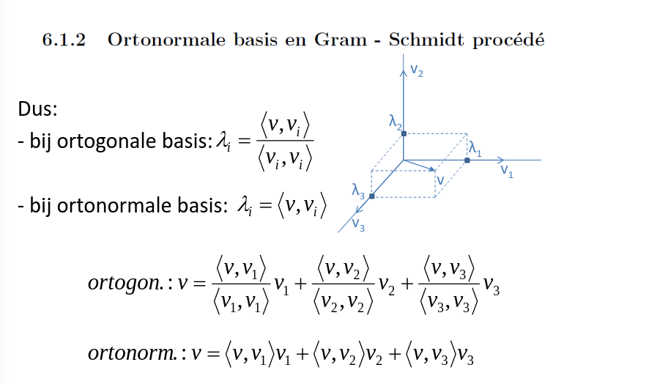
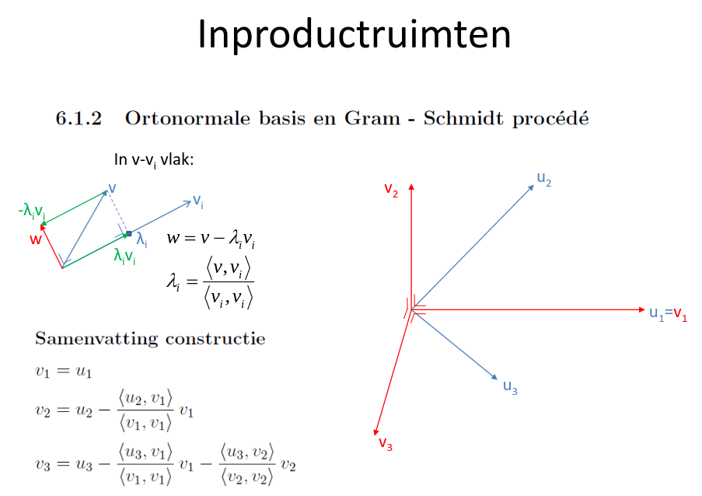
  - moeilijk bewijs 5.2
  - bewijs 5.3 ook goed bekijken evt vragen
  - 5.8 ook ni ge =akkelijk
  - 5.2.3 bekijk goed want daar zit shit weg gelaten op de slides

